1. Проранжируем статистические данные, т.е. расположим значения случайой величины по неубыванию x(1)<= x(2)<=… <=x(n) Получим вариационный ряд:

12; 12; 12; 12; 12,1; 12,1; 12,2; 12,2; 12,2; 12,2; 12,2; 12,2; 12,2; 12,3; 12,3; 12,3; 12,3; 12,3; 12,3; 12,3; 12,4; 12,4; 12,5; 12,5; 12,5; 12,5; 12,6; 12,6; 12,6; 12,6; 12,6; 12,7; 12,7; 12,8; 12,8; 12,8; 12,8; 12,8; 12,9; 12,9; 12,9; 12,9; 12,9; 13; 13; 13,1; 13,1; 13,1; 13,2; 13,2; 13,3; 13,3; 13,3; 13,3; 13,4; 13,5; 13,5; 13,6; 13,6; 13,7; 13,7; 13,8; 13,8; 13,9; 14; 14,1; 14,1; 14,2; 14,2; 14,2; 14,3; 14,4; 14,4; 14,5; 14,7; 14,8; 14,8; 14,8; 15; 15,1; 15,1; 15,2; 15,3; 15,7; 15,8; 15,8; 15,9; 16,2; 16,2; 16,4; 17; 17; 17,5; 18,7; 18,8; 19; 19,1; 19,9; 20; 21,8;

Найдем размах выборки R= xmax-xmin. Имеем R =21.8 – 12 = 9.8.



стичных интервалов Т.К. n=100 то m=8 (по правилам округления), тогда Δ = 9.8/8 = 2.225





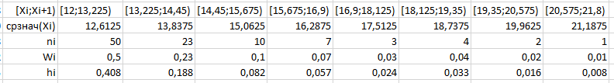

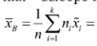 1/100 \* (50\*12.6125+23\*13.8375+10\*15.0625+7\*16.2875+3\*17.5125+3\*18.7375+2\*19.9625+1\*21.1875) = 14.02125 (округлим до 14)

Смещенная и состоятельная оценка дисперсии – статистическая дисперсия 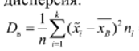

=1/100\*(50(12,6125-14)^2+23(13,8375-14)^2+10(15,0625-14)^2+7(16,2875-14)^2+3(17,5125-14)^2+4(18,7375-14)^2+2(19,9625-14)^2+1(21,1875-14)^2) = 3.94

Несмещенная и состоятельная оценка дисперсии – исправленная выборочная дисперсия

 = 100/99 \* 3.94 = 4

Смещенная и состоятельная оценка среднего квадратического отклонения – выборочное среднее квадратическое отклонение 1.99

Несмещенная и состоятельная оценка среднего квадратического отклонения – исправленное и среднее квадратическое отклонение (стадарт): 2

Интервалы все для 95%

Доверительный интервал среднего

=СТЬЮДЕНТ.ОБР.2Х(100%-95%;100-1) = 1.98

Левый = 14 – 1.98\*2/корень(100) = 13.63

Правый = 14 + 1.98\*2/корень(100) = 14.42

(13.53; 14.42)

Доверительный интервал для исправленной дисперсии

Левый ХИ = =ХИ2.ОБР((100%+95%)/2;100-1) = 128.42

Правый ХИ = ХИ2.ОБР((100%-95%)/2;100-1) =73.36

Левая граница = (100-1)\* 4/ 128.42 = 3.07

Правая граница = (100-1)\*4 / 73.36 = 5.37

(3.07; 5.37)

Для среднеквадратичного отклонения доверительный интервал

Корень(интервал дисперсии)

(1.75; 2.32)

3) Проведем выравнивание статистического ряда по нормальному закону распределения, функция плотности которого имеет вид:  Оценим по выборке параметры нормального закона распределения α = 14, σ =2

В эксель =НОРМ.РАСП(X;α;σ;0)

Получаем данные по плотности



Накладываем на график, получаем:

4) Найти моду интервального ряда

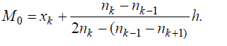

Модальный интервал – первый, его частота 50.

nk = 50

nk-1 = 0 (т.к. нет предыдущего)

nk+1 = 23

xk = 12

h=0.408

M0=12 + (50-0)/(2\*50-0+23) \*0.408 =12.17

5) Найти медиану

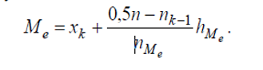

Медианный интервал, в котором накопленная частота превысит (n/2=50) это второй, потому что в первом интервале частота равна 50.

Xk= 13.225

0,5n=50

Nk-1 =50

50-50=0, поэтому Частота медианного интервала и его ширина нам не важны, в таком случае медиана равна нижней границе

То есть

Me=13.225